平成２６年度介護等体験講習会について

下記のとおり平成２６年度介護等体験の講習会（事前指導・オリエンテーション）を開催します。介護等体験に参加を希望する学生は、必ず出席してください。
本講習会に欠席・遅刻した場合、介護等体験に参加できませんので十分注意してください。
講習会当日は「介護等体験マニュアルノート」を使用しますので、購入のうえ、必ず持参してください。「介護等体験マニュアルノート」を持参しなかった場合は、受講できません。
「介護等体験マニュアルノート」は、東大生協本郷書籍部（TEL:03-3811-5481）にて購入してください。※駒場・柏地区で本郷からの取り寄せを希望する場合は、各地区の書籍部にお申し出ください。

記

日時： 平成２５年１１月６日（水） 13:30～17:00（13:15～受付開始）
場所： 東京大学赤門総合研究棟２階 ２００講義室（地図参照）
講演内容： １．社会福祉施設における介護等体験上の注意事項等について
（東京都社会福祉協議会派遣講師）
２．特別支援学校における介護等体験上の注意事項等について
（東京都立中野特別支援学校派遣講師）
３．介護等体験の本申込み手続き等について（教育学部学生支援チーム）
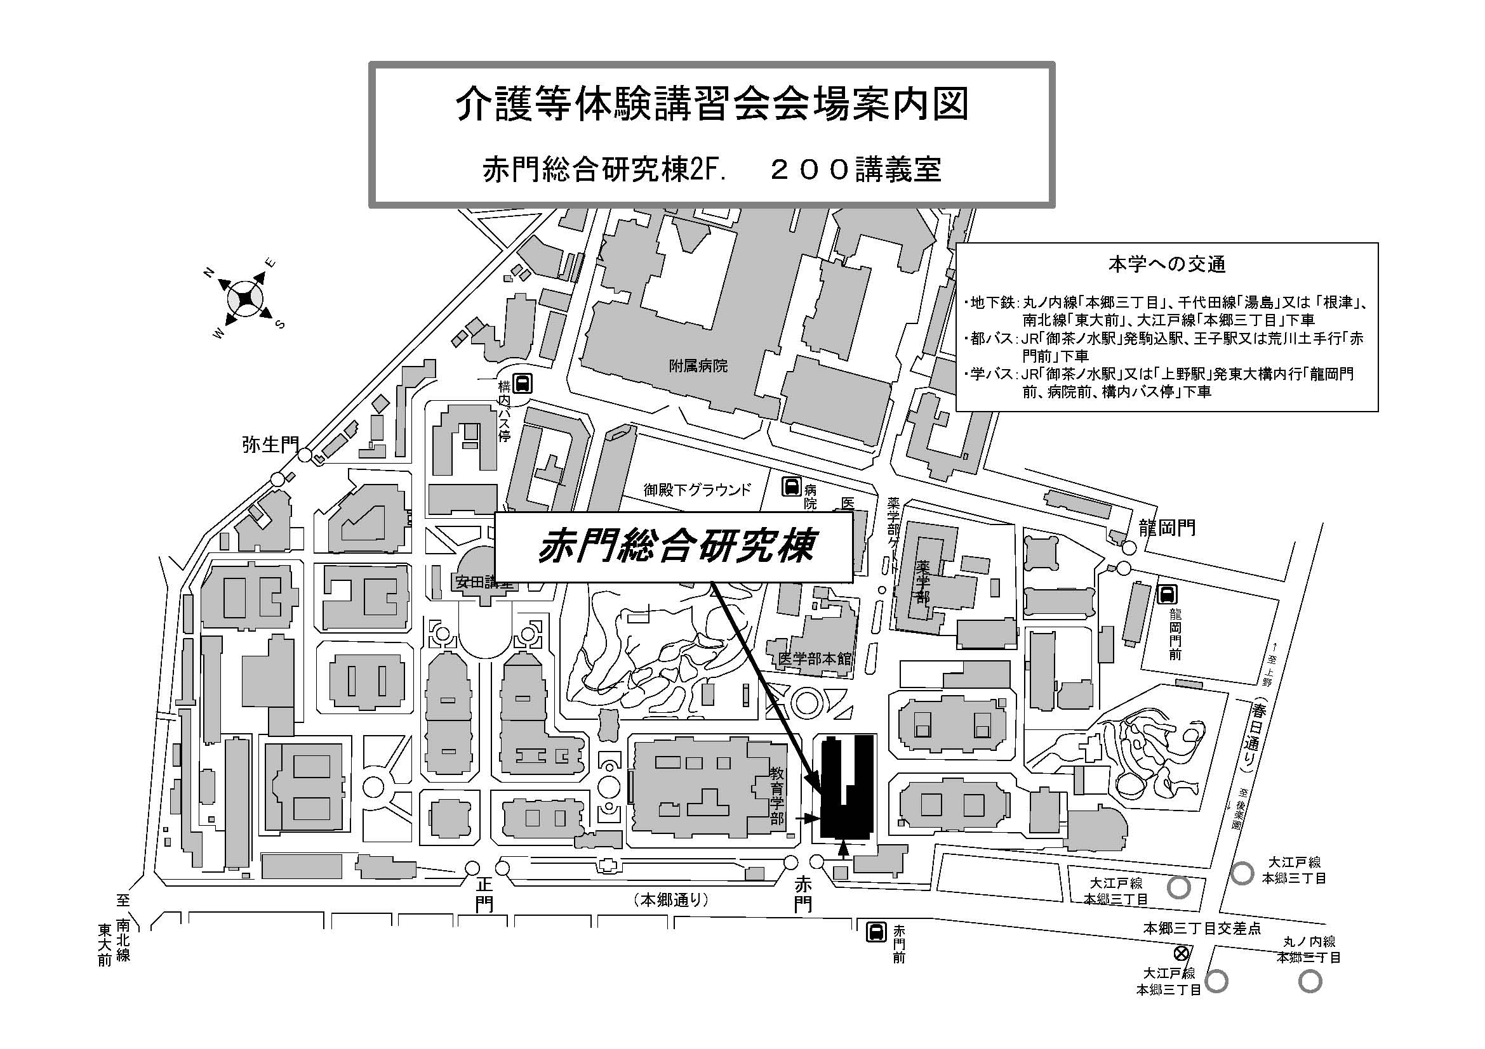
持参物： 介護等体験マニュアルノート
生協本郷書籍部
以上

